2017九龙生态农业园深圳市中小学社会实践“成长与实践同行”活动方案

主题：美丽乡村体验团队之旅
九龙生态农业园介绍：（官方网站：www.jlsboss.com）
深圳市九龙生态农业园位于九龙山高尔夫内，是有深圳市海纳百川企业管理咨询有限公司投资建设，园区内道路畅通，交通便利。园内山峦起伏，树木葱茏，空气清新，漫步于小路远尘世而亲自然，一路上的绿阴庇护，尽享山路情趣，实为一个难得的“天然氧吧”。园内配备了适应不同需求人群的游乐设施与配套设施，如天鹅湖观赏，田园农家野菜，果树山林，自助烧烤，休闲钓鱼场，军训拓展基地，商务会议等等，提供有射箭、陶艺、水上竹筏、卡拉OK，多功能会议厅，乒乓球，桌球，麻将，山地高尔夫等多项休闲活动，吊吊床，拔河，划艇，露营军帐篷多项拓展项目等外设活动更能让您留恋忘返，是个人旅游，休闲度假，单位会议，企业培训，学生军训，野外露营，团队拓展，生存训练等首选胜地。
3300多亩的九龙生态农业园，依托现有的资源，结合大自然，田野等地理条件，把自然风光，休闲娱乐，和时尚运动系统的结合起来，山林为主体，景观建筑，娱乐项目，服务设施等优质条件，构建成为人们回归大自然，独具特色的生态休闲场所！
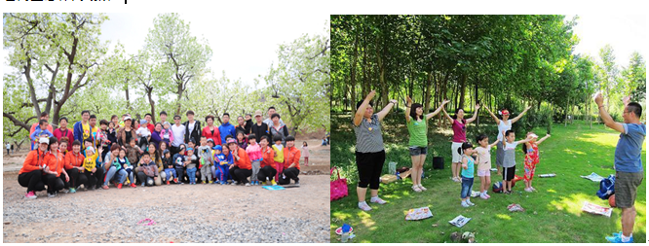
一、活动背景：
为了丰富学生的课余生活，拓展学生视野，了解家乡的种植产业，领略家乡与众不同的现代特色农业，感受家乡的秀美景色，感受学习科学文化知识的重要性，感悟劳动光荣的美好情操，接受热爱家乡，热爱祖国的教育，培养和提高学生的自主合作能力，社会实践体验，经学校研究决定开展一次小学生农家乐社会实践活动。亲近大自然。自然界的一切都可以作为我们良好的教育资源。我们带孩子来到田野，孩子会在与自然物接触的过程中，促使他们认识和了解自然物的生长规律，了解人与自然的依存关系，产生热爱自然资源的情感，培养孩子们对大自然保持着永久的好奇心和探究欲望。
二、活动目的：
1、让小学生们亲近社会、学习知识、开阔眼界；、
2、提高学生自身的综合素质，增强学生的学习意识和吃苦耐劳精神；
3、提高学生独立生活能力，培养学生的实践体验能力和团队协作精神。
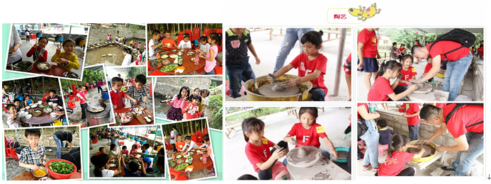
三、活动地点：深圳市九龙生态农业园（龙华新区观澜九龙山高尔夫球内）

四、活动安排如下

时间 | 活动项目 |  | 活动内容、目的以及意义 | 备注
08：00-08：10 | 集合时间 |  | 统一集合，遵守时间约定，培养孩子守时的好习惯，好习惯好未来。 | 教练进班组织集合
08：10-09：10 | 旅途中 |  | 旅途中。开展车上团体小活动 | 教练组织
09：10-09：20 | 到达景区 |  | 导游停车场接待团体，安排上洗手间，稍事休息统一集合。 | 了解景区环境
09：20-09：30 | 行程交流 |  | 教练统一集合团体，讲解景区注意事项，一天行程安排，以及相关的项目时间段。让同学们了解每一个活动环节，今天就让孩子们当家，培养同学们沟通交流的好习惯，学会交流沟通的第一原则：“沟通只能有一个人讲话” | 教练统一讲解
09：30-10：10 | 热身破冰  桃花朵朵开  “神拳”  成吉思汗 |  | - 消除旅途疲惫，快速融入环境。  - 展示自我，放松参与，今天跟孩子一起回到最年轻的时候一起放松玩起来。  - 敢于表现，锻炼孩子的胆量。  - 锻炼反应能力和思维敏感度。 | 教练组织
10：10-11：00 | 团队之旅  “有轨列车” |  | - 培养同学们配好的好习惯。  - 学会与人主动沟通，寻找解决问题的办法。  - 学会在团队中给自己一个清晰的定位，主动沟通的意识。  - 在团队中成长，感受有轨列车的团队魅力。 | 教练组织
11：00-11：50 | 团队之旅  “击鼓颠球” |  | - 面对一个面大鼓，团队成员每人手拿一根绳子，要让鼓上面的球动起来，然后看看团队配合的默契如何。  - 团队协作能力的锻炼项目，在团队中如何与其他成员进行有效的协作与沟通。 | 教练组织
11：50-12：00 | 分享 |  | 教练引导孩子们一起来分享上午的活动，准备中餐。 | 教练组织
午餐时刻：大家按桌做好来到餐厅享用天然美食农家餐。
12：40-13：40 | 团队之旅  神笔马良 | - 巨型毛笔，团队配合写字，锻炼大家的团队沟通与协作能力，在团队中成长。  - 在趣味活动中寻找决策制定与执行，让每个同学都成为团队的一部分，寻找挑战成功的感觉。  - 吸引孩子们对传统毛笔的兴趣，了解毛笔字的历史渊源。 |  | 教练组织
13：40-14：30 | 童年体验  陶艺制作 | 了解中国的陶艺历史和陶艺文化，有我们农庄的陶艺师傅带领孩子们一起动手参与制作一朵陶艺玫瑰花送给我们的妈妈，制作一个花篮给我们的爸爸，感谢他们付出；培养孩子的艺术细胞，参与一起。  - 让孩子们学会感恩，感恩才会拥有。  - 锻炼孩子的想象力，一切伟大的创造都在于敢想象，让想象力和陶艺完美结合。  3、在我们工作人员的指导下，孩子们一起来做一朵玫瑰花送给爸爸妈妈。 |  | 教练、陶艺师傅组织
14：30-15：30 | 美丽乡村  农夫体验 | - 田间地头感受传统农业，体验传统农业，作为农业大国我们对餐桌上的食品做具体的了解，学习农业生产知识。  - 深入体验种植的过程，感受种植的辛苦，学会珍惜餐桌上的粮食。  - 在体验培养孩子们珍惜粮食的好习惯。 |  | 教练组织
15：30-15：50 | 准备返程 | 组织同学们上洗手间，排队上车，清点人数以及物品，准备返程工作。 |  | 教练组织
15：50-16：50 | 返程中 | 返回温暖的学校。 |  | 旅途中
16：50-17：00 | 抵达学校 | 下车集合，带进教室与老师交接工作，汇报一天活动流程。结束后教练返回。 |  | 互动起来一起做
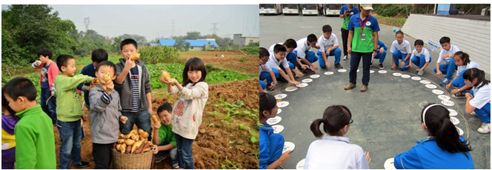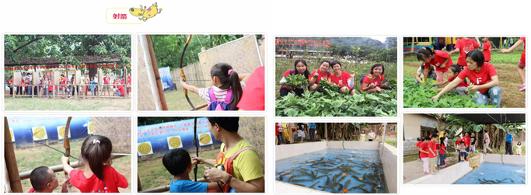
野炊菜单：(10-12人一围)
午餐方式自选(3选1)
1．野炊:
自己动手丰衣足食，所有食材以及工具园区配备；
野炊菜单：(10-12人一围)
•午餐自助式柴火烹饪材料明细(主食10菜1汤)
※蔬菜：西红柿2个. 黄瓜2条. 茄子2根，青菜2种. 辣椒1斤
※配料、米饭、烹饪厨具、免费提供。
※主食：走地鸡1只、水库鱼1条、自酿豆付1份、猪肉1份、生鸡蛋4个、土豆2 个、鸭1只,

2．烧烤食材：（10到12人一围）
每人份：1个大鸡腿，1个大鸡翅，1个鱿鱼串，1个骨肉相连，2串脆皮肠，3个鱼丸，3个肉丸，1根茄子，1根玉米，1份韭菜，5个馒头，2个辣椒
【配料】：烧烤汁一瓶，食用油一瓶，孜然粉1小包，辣椒粉1小包，盐一小包
3.餐厅围餐:
丰盛的农家菜，厨师专做；田野蔬菜、农家鸡鸭鱼肉类;
围餐菜单：(10-12人一围)
※红烧鸡块、子姜焖鸭、清蒸水库鱼、农家小炒肉、红烧豆腐、番茄炒蛋、凉拌黄瓜油淋茄子、紫菜蛋汤、蒜蓉时蔬
费用：158元每人包含:（满30人以上提供车辆接送、教练、一顿餐、方案内所有活动内容，保险）此报价不含发票

活动的目的及意义：
1、激发孩子们的动手意愿。
2、突破自我极限、敢于参与的胆量。
3、加强孩子们的组织能力和协调能力。
4、增加孩子的交流方式，学会引导式交流。
5、了解农业食品的不容易，养成珍惜粮食的好习惯。
6、加强孩子们之间的沟通，让孩子的童年更加充实和更加有趣味。
一、联系人：刘小姐 电 话：0755-66801130 13028873949
QQ: 2260797396
二、E----mail：2260797396@qq.com
三、农庄地址：深圳市九龙山高尔夫内
四、路 线 图：与业务索取或者在官方网站查看。
五、基地名称：深圳市九龙生态农业园

